基础物理建模阶段性报告

填写说明：
1、此报告最终以PDF格式上交
2、黄色区域为助教或教师填写，学生不需要填写，这是给你们的反馈
3、尽量采用枚举的方式来叙述，比如“我们遇到的困难有以下几个，一、二、三、四……”
4、如果表格不够大，可以自由扩充行数，但基本结构请不要改变
5、报告中如果包含图片，请在表格后面依次贴好，标上序号“图1、图2、……”以及必要的说明，在正文中应提及你贴上来的每一张图片。

课题序号 | 2
组员 | 钱栋珩  焦嘉琛  詹智超
指导老师 | 吕景林
实验地点 | 第二教学楼物理实验室
固定实验时间 | 周四或周五下午
和指导老师约定的讨论时间 | 周四或周五下午

课题描述  （用中文简洁地描述你们要做一件什么事情） | 汽笛的制作：一个简单的汽笛可有一个拉伸的气球单层膜套在一个一端开口的杯子上，中间通过一根导管制成（见图一）。  研究内容：研究汽笛的发声原理；探究汽笛制作中不同的变量对其声音特征（包括频率，响度，音色）的影响，并尝试分析其所包含的理论。
研究思路  （你们想要通过什么样的方法来进行课题探究） | 本课题开放性较大，可以考验研究者动手实践与理论分析相结合的能力。首先，汽笛的制作过程中的变量有很多，包括但不局限于吹孔的半径与位置、薄膜的厚度与材质、导管的半径长度材质以及杯身的形状大小材质。由此可以带来很多可以探究的变量，由于诸多原因，经过初步探究后，本次课题所选取的都是对最终频率影响较大的变量进行半定量的研究（导管的长度，杯身的形状），其余的变量只能结合实际情况进行初步的定性研究。  在理论分析方面，本课题主要涉及到汽笛本身的发声原理、频率改变的原理，共振，不同频率的耦合等方面。涉及到的知识包括但不限于声音的传播，驻波的形成，偏微分方程的求解等。
点评
（助教或教师对此怎么看）
已完成的工作  （你们已经做的事情） | 1、已将主要研究的变量控制在导管的长度与杯身的形状。方案：杯身形状建模后用3D打印机制作；导管长度靠截取不同长度的PVC管来改变。  2、目前已将变量为导管长度的实验做完，并且已经录音，下一步需要借助音频软件进行计算分析。由于制作过程全靠手工，因此最终也仅能半定量的进行探究。  2.1 经过理论分析以及实验数据的处理，我们发现声音的频率主要取决于薄膜的改变，其余因素的影响极小（实验中我们测量了从25厘米到50厘米测量间隔为5厘米的不同的管长对应的不同的频率，软件分析结果如图2-7所示），其影响因素甚至小于由于环境及操作产生的误差对结果的影响因素。  3、目前主要的研究方向是膜和管子震动的耦合对相同气流速度下响度的影响。  4、理论推导方面正在查阅声学以及波动方程相关的知识与文献，由于知识水平所限，这个方面进展偏慢且不知道目前推出的结论是否正确。  5、3D建模的知识以及软件的应用正在学习实践中。
点评
（助教或教师对此怎么看）
待完成的工作  （你们即将要做的事情和具体进度） | - 利用3D打印机打出不同尺寸形状的杯身，结合套上去的不同储存的膜从而探究他们对响度、频率的影响。  1.1截止此报告完成，3D模型仍在打印中。  - 根据具体的情况，对其余变量进行初步定性的研究。  3、理论部分继续学习分析。
点评
（助教或教师对此怎么看）
遇到的困难  （用简洁的语言，有条理地列出你们遇到的困难，并且告知你们期望得到什么样的帮助） | - 理论推导方面有困难，希望得到振动和波专业知识方面的帮助。  - 如何连续地改变管长，伸缩管？  - 如何保持吹风气流速度的一致。  - 3D打印机调试没有完成，无法进行有效打印。
点评
（助教或教师对此怎么看）
其他  （写下任何你的想法，或者你想说的话，或者对课题的看法等等，畅所欲言，也可以不写） | 本课题我们第一次使用3D打印机等机械，学习调试的过程还是很有意义的；本实验开放性大，对规划要求较高，我们并没有做好充分的准备，希望在下一个课题中吸取教训，做得更好。
点评
（助教或教师对此怎么看）

贴图区
如有能反映研究进展和结果的图片，请在下方依次贴出，标号并附上必要的说明
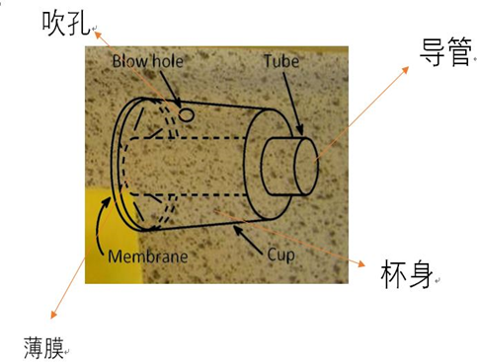图1
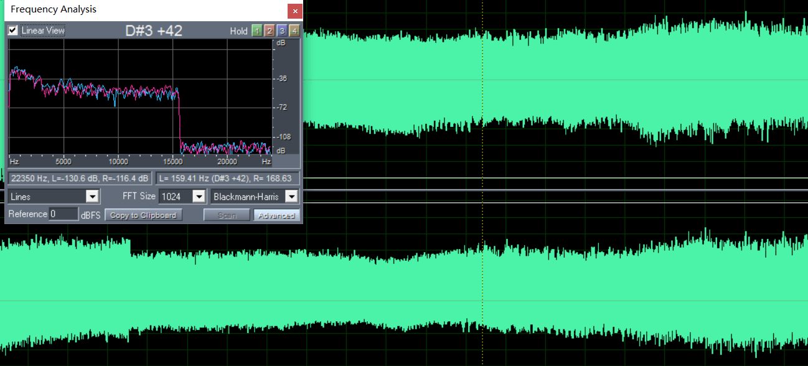
图2 25CM
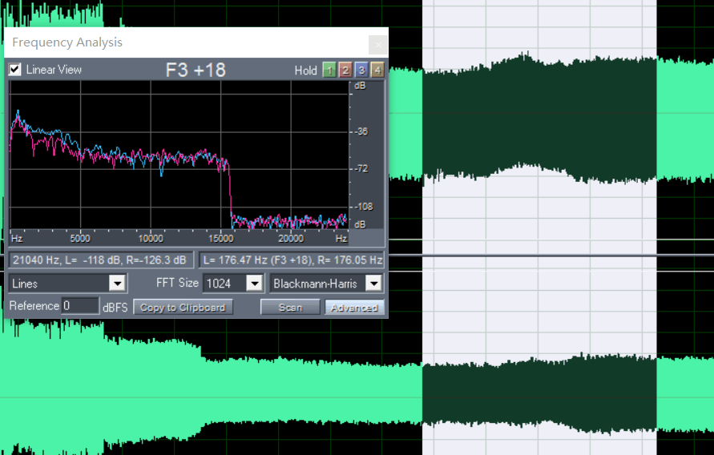
图3 30CM
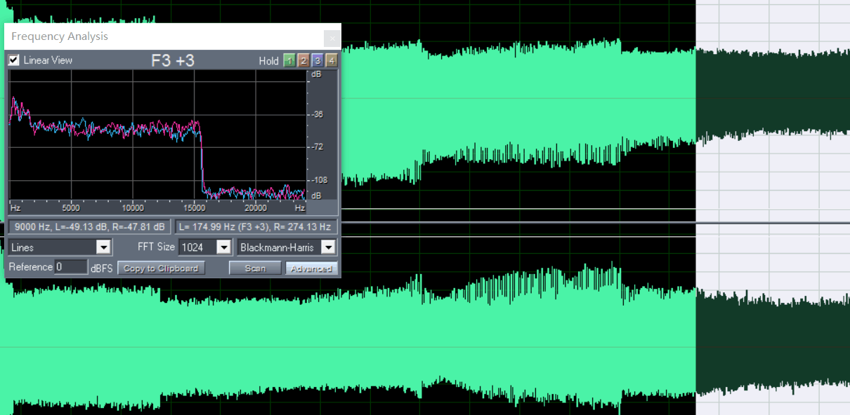
图4 35CM
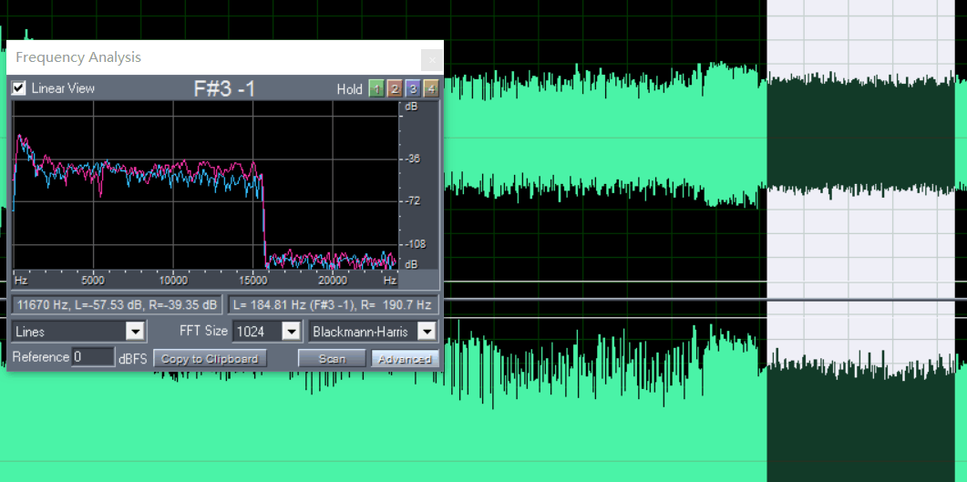
图5 40CM
图6 45CM
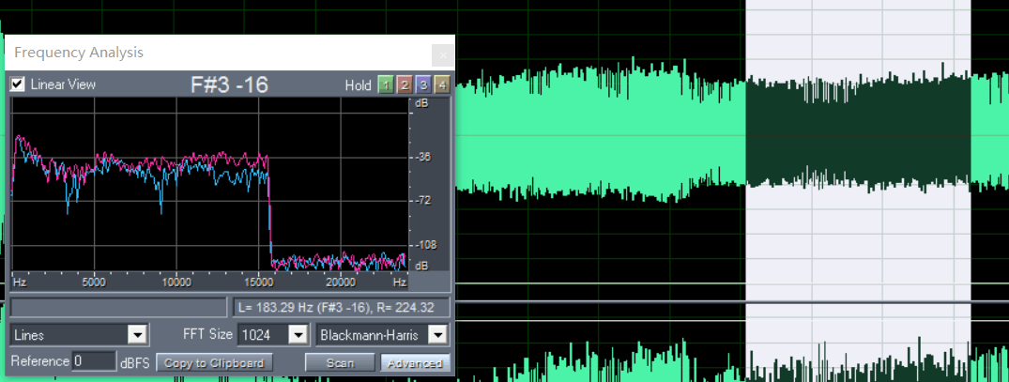
图7 50CM

